超市事业部价签招标文件

招
标
文
件

编 号：cssyb2021
项目名称：超市事业部价签招标项目
招标单位：超市事业部现场处
日期：2020年12月 29日

目 录
一、投标须知
二、投标文件编制
三、价签类型及材质要求
四、投标文件递交
五、开标、评标和定标
六、商务标主要内容及顺序要求：
1：投标函
2：项目报价单
3：资格审查
4：廉政承诺
5：企业营业执照、组织机构代码、税务登记证等资质证书。
6、公司简介、业绩证明及其它相关文件

一、投标须知
1、项目名称及地点： 超市事业部各门店
2、甲方：北国商城股份有限公司
乙方：投标方
3、发标地点：石家庄北国商城911
回标地点：石家庄北国商城911
发标日期：2020年12月29日
截止日期：2021年1月5日18点
4、交纳投标保证金：
1）投标单位需在递交投标文件前，以汇款方式交纳投标保证金5000元。交押金人需携带身份证复印件一份。
交纳地点：先到北国商城10层超市事业部营运中心现场处开缴费单再到北国商城七层708财务室换取押金条。
收款单位：超市事业部
信息是：
名称：北国商城股份有限公司
开户行及账号：工行石家庄长安支行 9558 8504 0200 0132 131
行号：102121000070
2）开标后，未中标的单位投标保证金无息退还,中标单位押金不退还，待终止合同时无息退还,如因投标方自身原因，中标后弃标或不履行合同的，其投标保证金不予退还。
3）投标保证金须以投标方（公司）名义交纳。
5、投标人资格：
1）中华人民共和国境内注册的企业法人组织，具备一般纳税人资格，能开具增值税专用发票，并具备承担招标项目的能力和实施本项目的能力，并经过本公司资质审查的公司；
2）具有法定代表人授权委托书、法人营业执照、资质证书；
3）遵守国家法律、行政法规，具有良好的信誉和诚实的商业道德；
4）具有履行合同的能力和良好的履行合同的记录；
5）满足本招标文件规定的要求。
6、各型号价签单价由投标人自行填报，作为竞标的主要条件。
7、投标人报价应包含税金、运输费，中标后甲方将不再给予价格调增。
8、本招标文件的约定及投标方的中标承诺构成合同书的相应条款。
9、本标书的内容由招标方负责解释。
10、联系人：石家庄北国商城超市事业部营运中心现场处 汤丽
联系电话：13582011408
二、投标文件的编制
（一）要求
1、投标人应仔细阅读招标文件的所有内容，按招标文件的要求提供投标文件，并保证所提供的全部资料真实有效；
2、投标文件的书面内容不得涂抹或改写。
（二）投标文件制作与构成
1、投标文件制作标准：
（1）纸张要求：
封面、封底采用A4纸（特殊要求除外）。正文采用A4纸。装订后的尺寸为210*297mm（标准A4尺寸）。
（2）打印形式：
为单面纵向打印；不应出现正反及上下倒装页；封面、封底处不应露明装订针和线；所有投标书均不得采用活页（穿孔式、文件夹式等）方式装订。
（3）关于正副本及装订要求：
所有标书的正副本均应分别装订成册，不得活页或订书钉简易装订，正、
副本正文的排版格式相同。
（4）所有复印件需加盖公章。
- 投标文件应提供以下内容，并按以下顺序装订成册，加盖公章：
- 报价单（投标文件装订时将报价一页放在标书的第一页位置。）
- 投标函；
- 投标保证金交存凭证复印件；
- 企业营业执照、组织机构代码证、税务登记证、银行开户许可证、资质证书；
- 法定代表人、授权人和被授权人的身份证复印件，法人授权委托书（正本为原件），廉政承诺书（加盖公章，不要装订），投标事项承诺；
- 公司简介、业绩证明等；
- 投标资格证明文件；
- 投标综合说明；
- 对招标文件主要条款的确认；
- 发票开具符合规定的增值税专用发票；
- 按甲方要求制作的各种型号的价签样本同标书一起交至911室；
三、价签类型及材质要求：
（一）大卖场门店价签：预计年用量：大号价签：20000卷，小号价签30000卷
1.式样展式：
（1）小号蓝色价签：

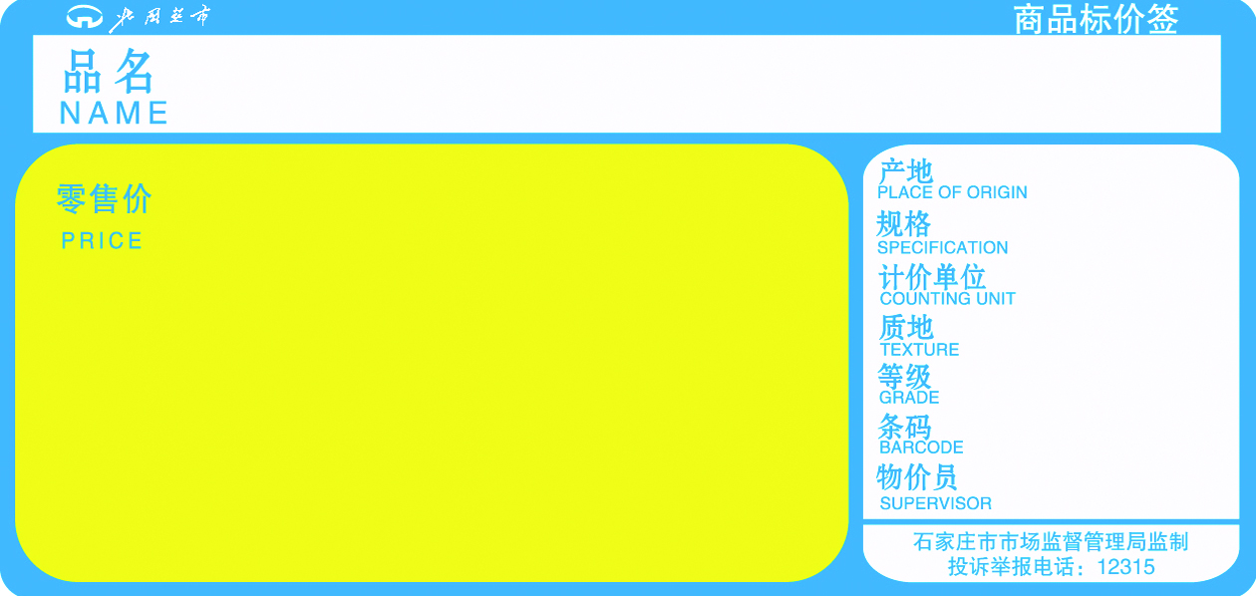
规格：80mm*38mm

粒/卷：1000粒

轴心：40 mm

备注：带黑色背标

（2）小号红色价签：
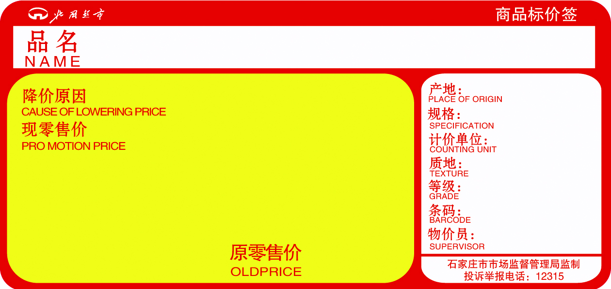
规格：80mm*38mm

粒/卷：1000粒

轴心：40 mm

备注：带黑色背标

（3）大号蓝色价签：

规格：80mm*156mm

粒/卷：300粒

轴心：40 mm

备注：带黑色背标
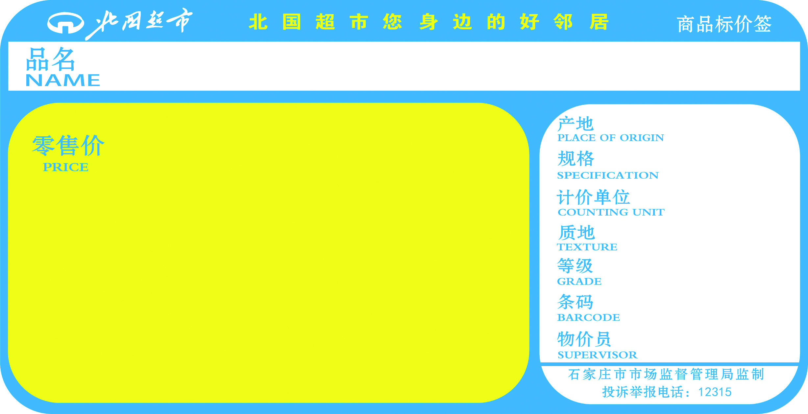

（4）大号红色价签：

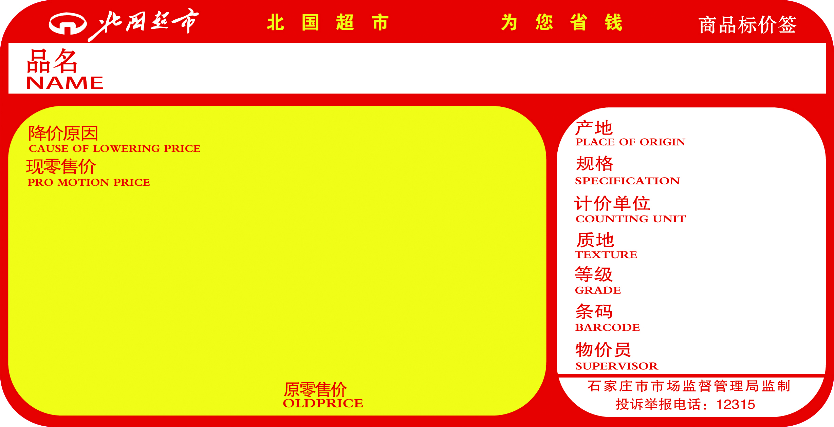
规格：80mm*156mm

粒/卷：300粒

轴心：40 mm

备注：带黑色背标

2.板式要求：卷轴； 小号价签每轴1000粒； 大号价签每轴300粒；
价签种类 | 纸质要求 | 尺寸 | 字体颜色要求 | 每轴不含税报价（元）
大卖场小号蓝色价签 | 157克铜板纸 | 80*38mm | 字体：汉仪中圆简、黑体、微软雅黑、方正小标宋；  颜色：正蓝、正黄。
大卖场小号红色价签 | 157克铜板纸 | 80*38mm | 字体：汉仪中圆简、黑体、微软雅黑、方正小标宋；  颜色：正红、正黄。
大卖场大号蓝色价签 | 157克铜板纸 | 80*156 mm | 字体：汉仪中圆简、黑体、微软雅黑、方正小标宋；  颜色：正蓝、正黄。
大卖场大号红色价签 | 157克铜板纸 | 80*156 mm | 字体：汉仪中圆简、黑体、微软雅黑、方正小标宋；  颜色：正红、正黄。
4种价签不含税合计金额（元）

税点（ %），税费（元）

4种价签含税合计金额（元）

（二）优生活门店价签：预计年用量：大号价签：200卷，小号价签2500卷
1.式样展示：
（1）小号正常商品价签：
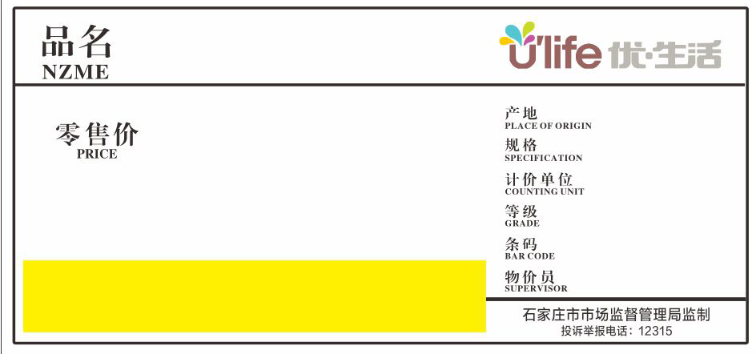
规格：80mm*38mm

粒/卷：1000粒

轴心：40 mm

备注：带黑色背标

（2）小号促销商品价签：
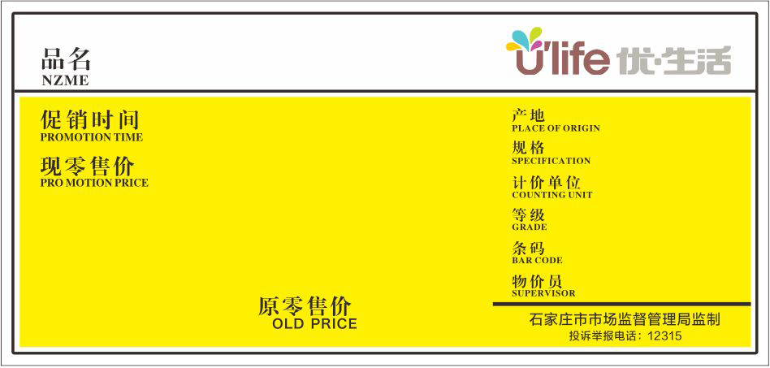
规格：80mm*38mm

粒/卷：1000粒

轴心：40 mm

备注：带黑色背标

（3）大号正常商品价签：

规格：80mm*156mm

粒/卷：300粒

轴心：40 mm

备注：带黑色背标
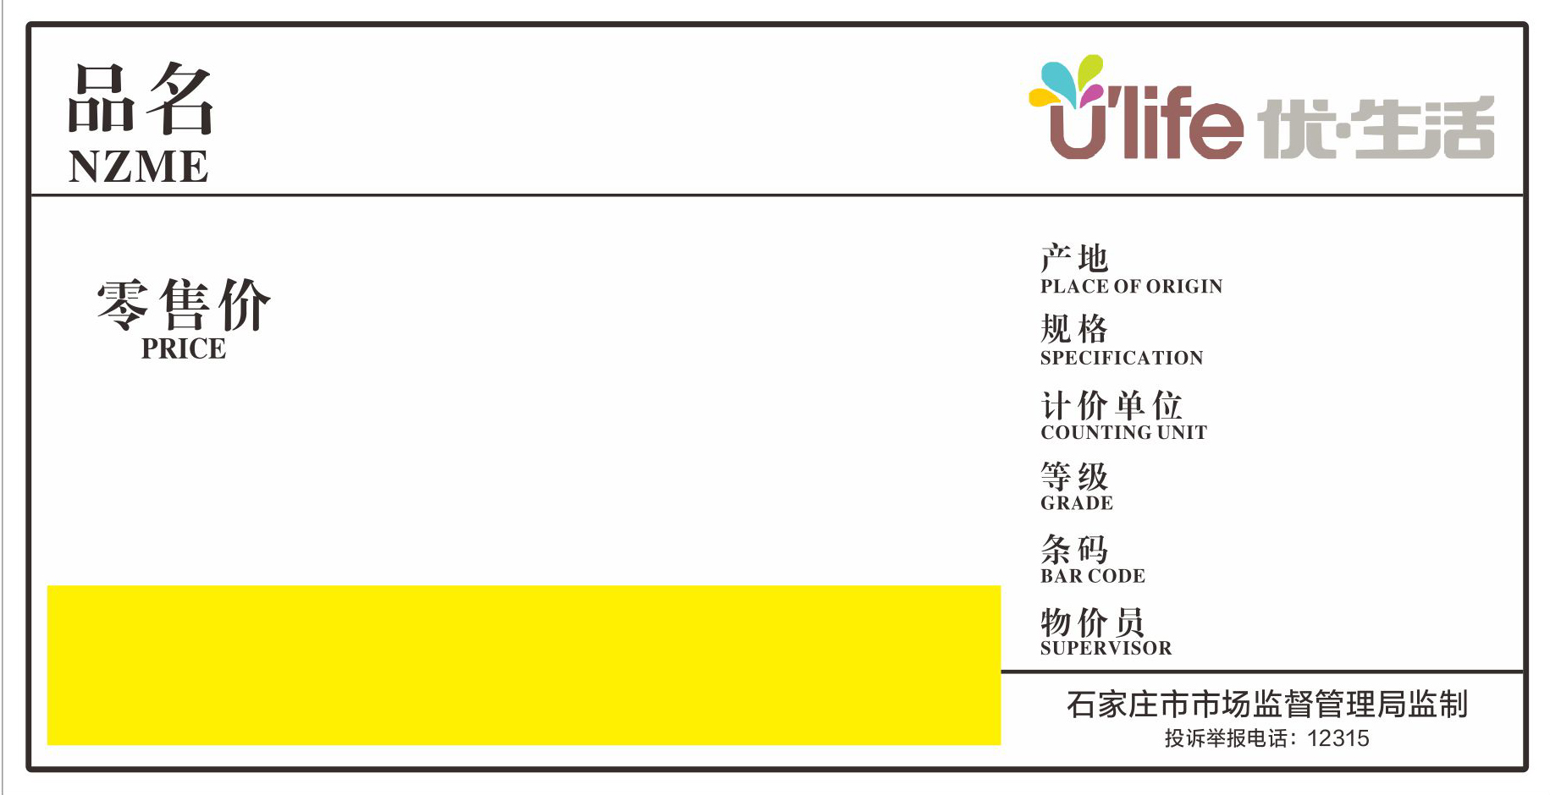

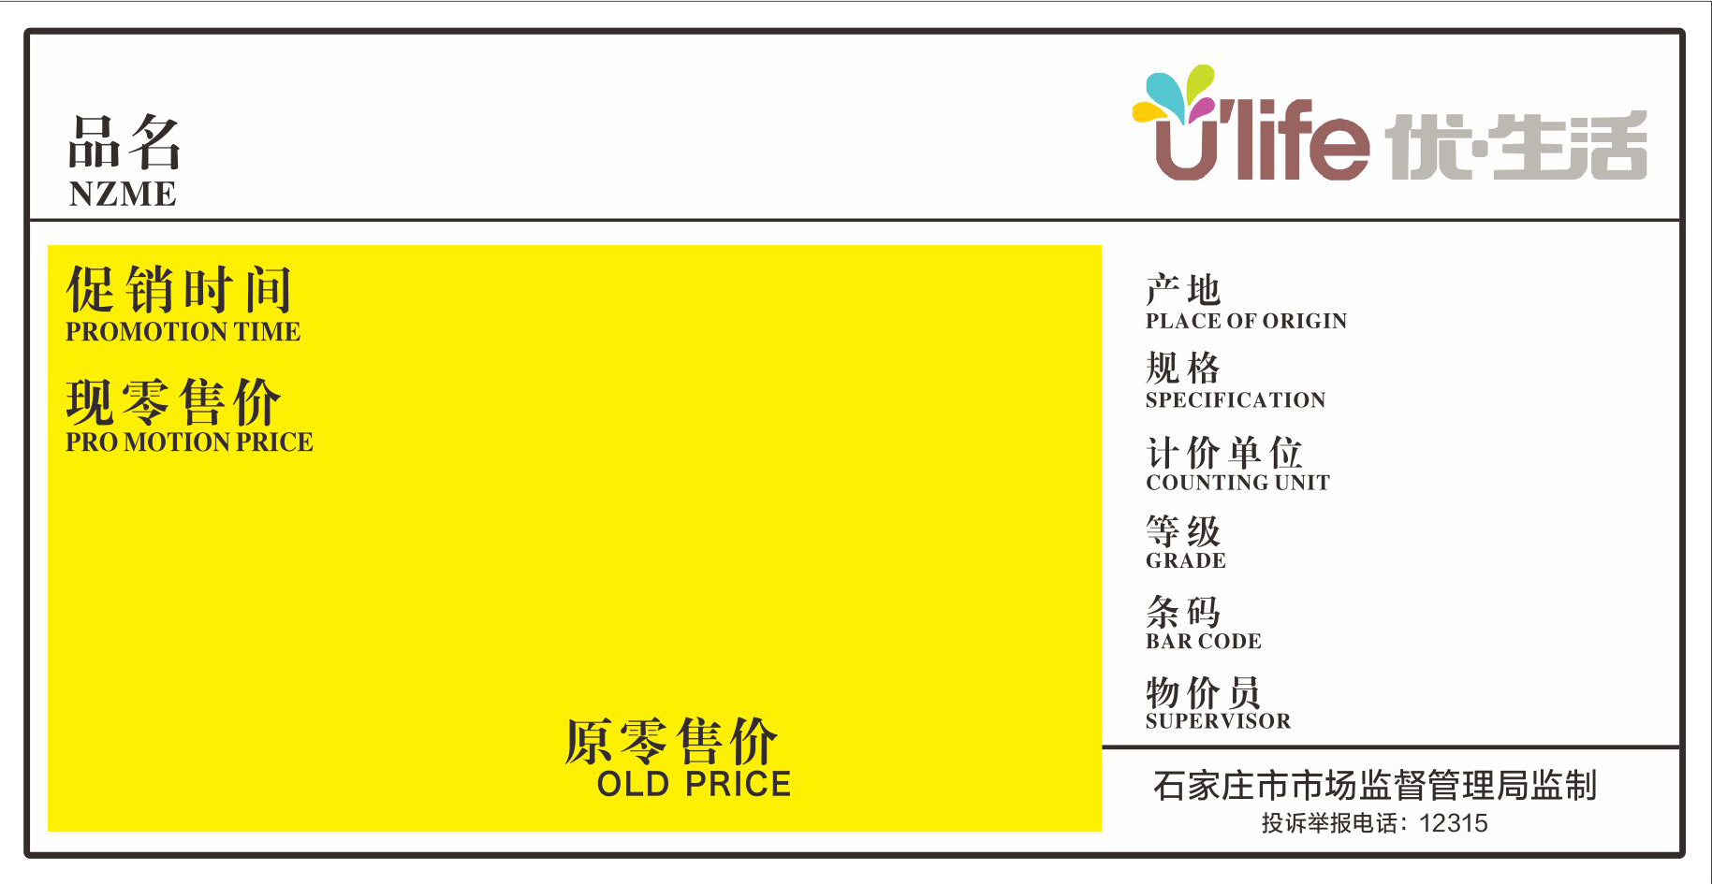
（4）大号促销商品价签：

规格：80mm*156mm

粒/卷：300粒

轴心：40 mm

备注：带黑色背标

2.板式要求：卷轴； 小号价签每轴1000粒； 大号价签每轴300粒；
价签种类 | 纸质要求 | 尺寸 | 字体颜色要求 | 每轴不含税报价（元）
优生活门店小号正常商品价签 | 157克铜板纸 | 80*38mm | 字体：汉仪中圆简、黑体、微软雅黑、方正小标宋；  颜色：白色、正黄。
优生活门店小号促销商品价签 | 157克铜板纸 | 80*38mm | 字体：汉仪中圆简、黑体、微软雅黑、方正小标宋；  颜色：白色、正黄。
优生活门店大号促销商品价签 | 157克铜板纸 | 80*156 mm | 字体：汉仪中圆简、黑体、微软雅黑、方正小标宋；  颜色：白色、正黄。
优生活门店大号正常商品价签 | 157克铜板纸 | 80*156 mm | 字体：汉仪中圆简、黑体、微软雅黑、方正小标宋；  颜色：白色、正黄。
4种价签不含税合计金额（元）

税点（ %），税费（元）
4种价签含税合计金额（元）
（三）先天下店价签：预计年用量：各3包
1.式样展示：
（1）小号商品价签：
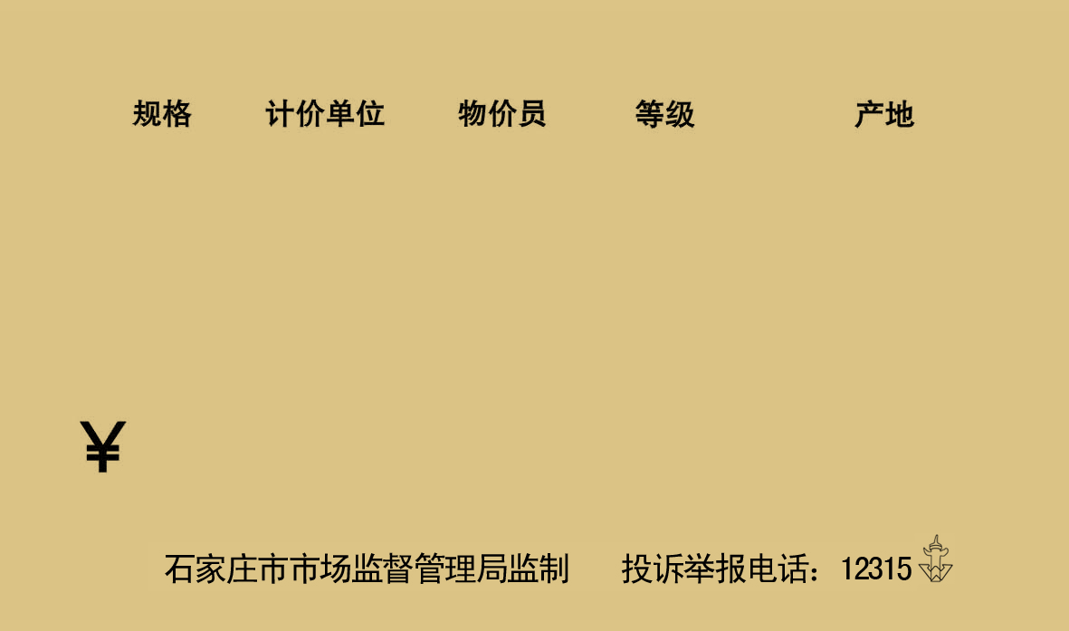

规格：100mm*50mm
粒/包：64000粒

（2）大号商品价签：
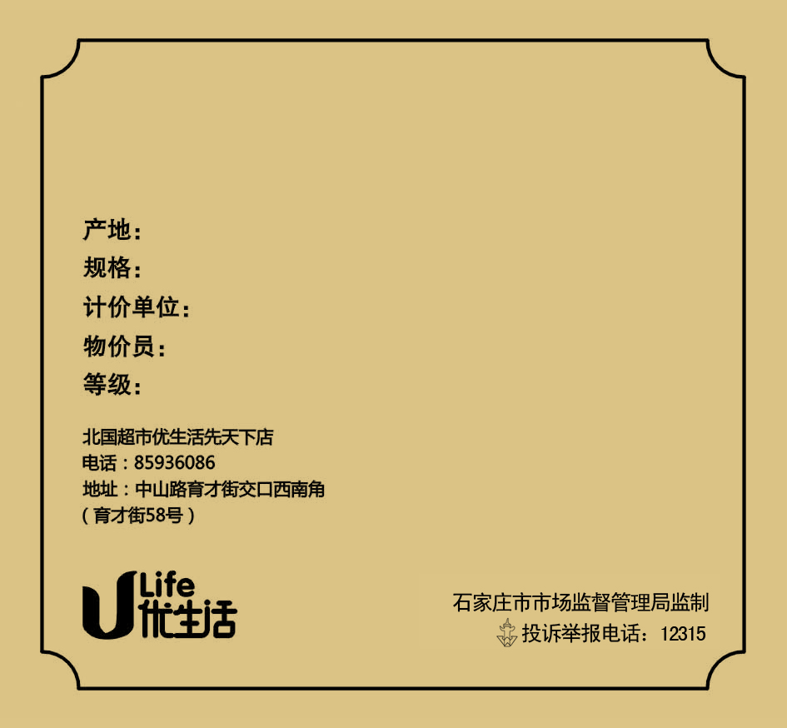

规格：80mm*74mm

粒/包：60000粒

2. 板式要求：平板式 小号价签每包6.4万粒 ；大号价签每包6万粒；
价签种类 | 纸质要求 | 尺寸 | 字体颜色要求 | 每包不含税报价（元）
小号商品价签 | A4 200g牛皮纸 | 5cm*10cm | 黑体
大号商品价签 | A4 200g牛皮纸 | 80cm*74cm | 黑体
2种价签不含税合计金额（元）

税点（ %），税费（元）
2种价签含税合计金额（元）
四、投标文件递交
（一）投标文件的密封和标记
1、标书封面右上角注明正、副本标记。标书封面加盖投标人公章和法定代表人印鉴。正本、副本包封同一档案袋中。
2、所有包封都应写明招标单位名称和招标材料名称，并在密封处加盖投标单位公章。“密封”就是把投标文件进行完整包装，包装完在所有封口处加盖骑缝章（公章），包封不得有破损。
3、投标书一式三份，正本一份，副本两份。正副本若有差异，以“正本”为准。
4、投标书必须由法定代表人或授权委托人签署。
5、投标文件正本与副本均应在封面或扉页、投标函、法人委托书等处加盖投标人单位公章和法定代表人印鉴。
6、投标报价单、承诺书须加盖单位公章，法定代表人或委托人签章。
7、封袋上都应注明投标人、投标文件编号、投标项目名称。
8、封装的投标文件如未按要求制作、装订、无标识，以及投标文件无密封或残破，将作为无效投标而予以拒绝，因此导致的所有后果均由投标人承担。
（二）投标文件的递交、修改和撤回
1、投标人应在投标截止时间前将密封合格的投标文件送达规定的地点，不接受电话、传真投标。
2、招标单位将拒绝并退回在规定的截止期后递交的任何投标文件。
3、投标人递交投标文件后，可修改或撤回投标文件，但必须在投标截止时间前书面通知招标人，投标截止后不得修改或撤回投标文件。
五、开标、评标和定标
（一）开标
1、招标人拟按回标截止日期后3个工作日内进行开标。
2、开标时，查验投标文件的密封状况，确认无误后由招标小组共同当面进行拆封唱标。
3、开标原则为合理低价中标，投标人不参加开标。
（二）评标和定标
1、评标工作的基本原则：遵循国家有关法律、法规；保护招标人的合法利益，客观、公正地对待所有投标人；以招标文件作为评标的基本依据；凡涉及审查、评估和比较投标文件以及定标等，均不得向投标人及与评标无关的人员透露。
2、在确定最低报价的投标人对招标做到实质性响应后，确认中标人。
3、招标人不向落标的投标人退还投标文件。
（三）投标文件的澄清
1、为了有助于投标文件的审查、评估和比较，投标人有权向招标人质疑并请招标人澄清其投标内容。招标人应当按照通知投标人的时间、地点，指派专人进行答疑和澄清。
2、重要的澄清应是书面的，但不得对投标内容进行实质性修改。

附件1: 投标函
投标函
致： （招标机构）
根据贵方对 项目名称 招标编号为：
（姓名、职务）经正式授权并代表投标人 招标采购，授权代表 （投标人名称、地址）提交本投标文件。
在此，授权代表宣布同意如下：
1、按所附投标价格表中的规定提交投标价格。
2、投标人已详细审查全部招标文件（含其澄清、修改文件）以及全部参考资料和有关附件。我们完全理解并同意放弃对这方面有不明及误解的权利。
3、投标人将按招标文件的规定履行合同责任和义务。
4、本投标有效期为自开标日起 天。
5、我们同意提供招标人要求的与投标有关的一切数据或资料，完全理解招标人不一定要接受最低价的投标或收到的任何投标。
6、我们承诺对所提供的文件、资料的真实性承担全部责任。
7、与本投标有关的一切正式往来通讯请寄：
投标人（盖章）
法定代表人或授权代表（签字）
日期：
电话（手机）
传真：

附件2：项目报价单
（一）大卖场门店价签报价单
板式要求：卷轴； 小号价签每轴1000粒； 大号价签每轴300粒；
价签种类 | 纸质要求 | 尺寸 | 字体颜色要求 | 每轴不含税报价（元）
大卖场小号蓝色价签 | 157克铜板纸 | 80*38mm | 字体：汉仪中圆简、黑体、微软雅黑、方正小标宋；  颜色：正蓝、正黄。
大卖场小号红色价签 | 157克铜板纸 | 80*38mm | 字体：汉仪中圆简、黑体、微软雅黑、方正小标宋；  颜色：正红、正黄。
大卖场大号蓝色价签 | 157克铜板纸 | 80*156 mm | 字体：汉仪中圆简、黑体、微软雅黑、方正小标宋；  颜色：正蓝、正黄。
大卖场大号红色价签 | 157克铜板纸 | 80*156 mm | 字体：汉仪中圆简、黑体、微软雅黑、方正小标宋；  颜色：正红、正黄。
4种价签不含税合计金额（元）

税点（ %），税费（元）

4种价签含税合计金额（元）

（二）优生活门店价签报价单
板式要求：卷轴； 小号价签每轴1000粒； 大号价签每轴300粒；
价签种类 | 纸质要求 | 尺寸 | 字体颜色要求 | 每轴不含税报价（元）
优生活门店小号正常商品价签 | 157克铜板纸 | 80*38mm | 字体：汉仪中圆简、黑体、微软雅黑、方正小标宋；  颜色：白色、正黄。
优生活门店小号促销商品价签 | 157克铜板纸 | 80*38mm | 字体：汉仪中圆简、黑体、微软雅黑、方正小标宋；  颜色：白色、正黄。
优生活门店大号促销商品价签 | 157克铜板纸 | 80*156 mm | 字体：汉仪中圆简、黑体、微软雅黑、方正小标宋；  颜色：白色、正黄。
优生活门店大号正常商品价签 | 157克铜板纸 | 80*156 mm | 字体：汉仪中圆简、黑体、微软雅黑、方正小标宋；  颜色：白色、正黄。
4种价签不含税合计金额（元）

税点（ %），税费（元）
4种价签含税合计金额（元）

（三）先天下店价签报单价
板式要求：平板式 小号价签每包6.4万 ；大号价签每包6万；
价签种类 | 纸质要求 | 尺寸 | 字体颜色要求 | 每包不含税报价（元）
小号商品价签 | A4 200g牛皮纸 | 5cm*10cm | 黑体
大号商品价签 | A4 200g牛皮纸 | 80cm*74cm | 黑体
2种价签不含税合计金额（元）

税点（ %），税费（元）
2种价签含税合计金额（元）

附件3：资格审查
商务资格审查文件
- 投标人资格简表
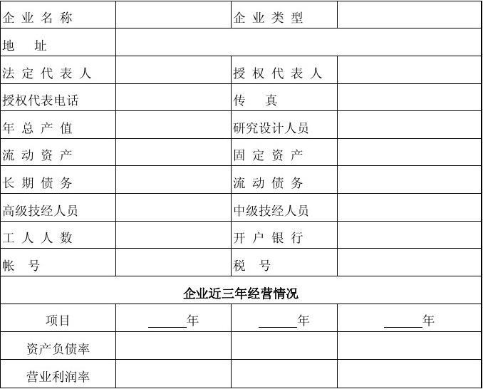
2. 公司简介。
3. 获省、部级以上的奖励情况。
4. 质量和售后服务等的承诺。
5. 提供投标文件截止时间前三个会计年度内经会计事务所审计的资产负债表、现金流量表、利润表和审计报告（复印件）。
6. 负责本工程投标及合同执行的项目经理及相关人员（简介、以往工作经历、职责等）。
我们已按上述要求提供了现有的全部文件、资料，并对所提供的文件、资料的真实性承担责任。
投标人名称（盖章）：
法定代表人或授权代表（签字）：
日期：
附件4：廉政承诺书
廉 政 承 诺 书
北国商城股份有限公司超市事业部：
一、我单位为了保证招投标、合同签订和合同履行的顺利进行，做好此过程中的廉政建设和反腐败工作，共同维护双方单位形象和员工本人利益不受损害，我单位做如下承诺：
1、尊重贵单位的廉政建设制度和招投标管理规定，本着廉洁、公开、公平、公正的原则进行招投标、合同签订和合同履行。
2、不以任何形式向贵公司工作人员或其家属赠送礼金、礼品、有价证券、购物券或给予其他好处。
3、不邀请贵公司工作人员及其家属参加旅游、健身或娱乐等消费活动。
4、不与贵公司工作人员或其家属发生公司生产经营以外的业务合作和经济往来。
5、随合同赠送的硬件、软件或其他折扣在合同中明确约定、办理到货验收手续；不以任何方式私自支付给甲方工作人员。
6、根据合同应向贵公司支付的工程技术配合费、咨询费、劳务费等款项，不以任何形式私自支付给贵公司部门或工作人员。
7、发现贵公司工作人员有索要礼金、礼品、有价证券、购物券或给予其他好处等不廉洁行为，及时告知贵公司监察部门。
二、在招投标阶段、合同签订和合同履行过程中，如贵公司发现我单位违反以上承诺，我单位愿意接受贵公司给予的处罚直至取消参与招投标的资格；如因此造成贵公司工作人员被检察机关立案查处、给贵公司形象带来损害，贵公司有权终止合同。因上述原因对贵公司造成的损失，我单位在贵公司通知一个月内无条件赔偿。
三、本承诺书经我单位盖章生效。
单位（盖章）：
负责人（签章）：
日期：

